Powiat Mławski
reprezentowany przez
Zarząd Powiatu Mławskiego
06 - 500 Mława, ul. Reymonta 6
woj. mazowieckie

SPECYFIKACJA
ISTOTNYCH WARUNKÓW ZAMÓWIENIA

na

na świadczenie usług pocztowych dotyczących listów, paczek i przesyłek kurierskich w obrocie krajowym i zagranicznym na rzecz Powiatu Mławskiego

Specyfikacja istotnych warunków zamówienia wraz z załącznikami zawiera 34 stron.

Zatwierdzam:

MŁAWA – 24.07.2015 r.

SPECYFIKACJA ISTOTNYCH WARUNKÓW ZAMÓWIENIA NA
świadczenie usług pocztowych dotyczących listów, paczek i przesyłek kurierskich w obrocie krajowym i zagranicznym na rzecz Powiatu Mławskiego

Do udzielenia zamówienia stosuje się przepisy ustawy z dnia 29 stycznia 2004 r. - Prawo zmówień publicznych (Dz. U. z 2013r., poz. 907 ze zm.), zwanej dalej „ustawą Pzp.” oraz w sprawach nieuregulowanych ustawą, przepisy ustawy - Kodeks Cywilny.
Postępowanie jest prowadzone w trybie przetargu nieograniczonego na podstawie art. 39 ustawy Pzp. dla wartości zamówienia poniżej kwot określonych w przepisach art. 11 ust. 8 ustawy Pzp.

POSTĘPOWANIE O UDZIELENIE ZAMÓWIENIA PUBLICZNEGO
O SZACUNKOWEJ WARTOŚCI: powyżej 30.000 Euro, a poniżej kwot określonych
w przepisach wydanych na podstawie art. 11 ust. 8 ustawy Prawo zamówień publicznych

PROWADZONE W TRYBIE PRZETARGU NIEOGRANICZONEGO
WSTĘP
Niniejsza specyfikacja istotnych warunków zamówienia zawiera informacje i wytyczne
dla Wykonawców ubiegających się o uzyskanie zamówienia publicznego. Specyfikację istotnych warunków zamówienia opracowano na podstawie ustawy z 29 stycznia 2004 r., Prawo zamówień publicznych (tekst jednolity Dz.U. z 2013 r., poz. 907 z późniejszymi zmianami) publicznych oraz jej aktów wykonawczych. W sprawach nieuregulowanych niniejszą specyfikacją stosuje się przepisy ustawy.
Miejsce publikacji ogłoszenia o przetargu:
- Biuletyn Zamówień Publicznych Nr 190550-2015 z dnia 27.07.2015r
- strona internetowa Zamawiającego

Dział I. DEFINICJE I SKRÓTY
Wyrażenia i skróty używane w specyfikacji istotnych warunków zamówienia oznaczają:
Wykonawca podmiot ubiegający się o udzielenie zamówienia
SIWZ specyfikacja istotnych warunków zamówienia
Ustawa, PZP Ustawa z dnia 29 stycznia 2004 r. Prawo zamówień publicznych (Dz. U. z 2013 r. poz. 907 ze zmianami);
Konsorcjum – Wykonawcy ubiegający się wspólnie o udzielenie zamówienia.

Dział II. ZAMAWIAJĄCY
- Informacje o zamawiającym.
Powiat Mławski
reprezentowany przez
Zarząd Powiatu Mławskiego
06 - 500 Mława, ul. Reymonta 6
woj. mazowieckie
tel . 023 655 29 00 Fax 023 655 26 22

e-mail sekretariat@powiatmlawski.pl
http:// www.powiatmlawski.pl przetargi
NIP 569 176 00 40
Regon 130377735

Godziny pracy Zamawiającego:
Poniedziałek - Piątek od 8⁰⁰-16⁰⁰,

Dział III. OZNACZENIE POSTĘPOWANIA
Postępowanie oznaczone jest jako: zm. publ. 272. 5.2015

Dział IV. PRZEDMIOT ZAMÓWIENIA
Opis przedmiotu zamówienia:
1. Przedmiotem zamówienia jest świadczenie usług pocztowych w obrocie krajowym i zagranicznym przez Wykonawcę w zakresie przyjmowania, przemieszczania i doręczania przesyłek wg kategorii ekonomiczna lub priorytetowa oraz zwracania przesyłek do Zamawiającego - nadawcy po wyczerpaniu możliwości ich doręczenia
2. Świadczenie przez Wykonawcę dla przesyłek rejestrowanych, o których mowa w ust. 1 pkt usług komplementarnych tj.;
1) traktowanie przesyłki jako przesyłki z zadeklarowaną zawartością,
2) potwierdzenie odbioru przesyłki rejestrowanej.
3. Przedmiot zamówienia winien być realizowany na zasadach określonych w obowiązujących przepisach prawa, w szczególności w ustawie z dnia 23 listopada 2012 roku Prawo Pocztowe ( Dz. U. z 2012r., poz.1529 ze zm.).
4. Oznaczenie przedmiotu zamówienia według wspólnego słownika zamówień CPV
Kod CPV: 64112000-4
(usługi pocztowe dotyczące listów)
5. Przez przesyłki pocztowe, będące przedmiotem niniejszego zamówienia Zamawiający rozumie przesyłki listowe o gabarycie A - przesyłki o wymiarach:
- minimum: wymiary strony adresowej nie mogą być mniejsze niż 90 x 140 mm
- maksimum: żaden z wymiarów nie może przekroczyć: wys. 20 mm, dług. 325 mm, szer. 230 mm:
1) przesyłki listowe zwykłe ekonomiczne - przesyłki nierejestrowane, o wadze do 350 g nie są
przesyłkami najszybszej kategorii w obrocie krajowym.
2) Przesyłki listowe zwykle priorytetowe - przesyłki nierejestrowane, o wadze do 350 g najszybszej kategorii w obrocie krajowym.
3) Przesyłki listowe polecone ekonomiczne za zwrotnym potwierdzeniem odbioru, o wadze do 350 g rejestrowane w obrocie krajowym, które nie są przesyłkami najszybszej kategorii i doręczane za zwrotnym potwierdzeniem odbioru.
4) Przesyłki listowe polecone priorytetowe za zwrotnym potwierdzeniem odbioru, o wadze do 350 g rejestrowane w obrocie krajowym, które są przesyłkami najszybszej kategorii i doręczane za zwrotnym potwierdzeniem odbioru.
6. Zakres zamówienia obejmuje także doręczanie w dni robocze w godzinach pracy Zamawiającego tj. od 730 do 1530 ZPO (zwrotnego potwierdzenia odbioru) i zwrotów przesyłek pocztowych po wyczerpaniu możliwości ich doręczenia odbiorcy.
7. Niedoręczone przesyłki rejestrowane będą traktowane w rozliczeniu jako przesyłki nierejestrowane(zwykłe).
8. Wykonawca musi zapewnić możliwość nadawania przesyłek objętych przedmiotem zamówienia, w placówce nadawczej Wykonawcy na terenie miasta Mława czynnej w dni robocze od poniedziałku do piątku w godzinach, co najmniej 12:00 do 16:00.
9. Zamawiający zobowiązuje się do:
1) Prawidłowego adresowania nadawanych przesyłek, zgodnie z powszechnie obowiązującymi normami w tym zakresie,
2) Sporządzania zestawień dla przesyłek rejestrowych i zwykłych wg poszczególnych kategorii wagowych sporządzonych dla celów rozliczeniowych w dwóch egzemplarzach, z których oryginał będzie przeznaczony dla Wykonawcy, a kopia dla Zamawiającego jako potwierdzenie nadania danej partii przesyłek.
10. Z wybranym wykonawcą zostanie zawarta umowa obejmująca świadczenie usług pocztowych.
11. Podane ilości poszczególnych pozycji przesyłek wyszczególnionych w formularzu asortymentowo ilościowym, stanowiącym załącznik nr 1A do SIWZ mają charakter szacunkowy. Określone rodzaje i ilości poszczególnych przesyłek w ramach świadczonych usług mogą ulec zmianie w zależności od potrzeb Zamawiającego. Zmniejszenie lub zwiększenie ilości przesyłek nie stanowi zmiany umowy.
12. Rzeczywiste wynagrodzenie Wykonawcy stanowić będzie iloczyn ilości przesyłek poszczególnych rodzajów zrealizowanych w okresie miesięcznym i cen jednostkowych za poszczególne rodzaje tych przesyłek określonych w ofercie cenowej – załącznik nr 1 do SWIZ na podstawie dokumentów nadawczych i oddawczych.
13. Ceny podane przez Wykonawcę w ofercie cenowej nie będą ulegały zmianie przez cały okres obowiązywania umowy z zastrzeżeniem przypadków:
1) Zmian dotyczących stosowania podatku VAT, zmiany stawki VAT;
2) Gdy zmiana jest korzystna dla Zamawiającego (np. powoduje skrócenie terminu realizacji umowy, zmniejszenie wartości zamówienia).
3) Zmiany podstaw prawnych regulujących świadczenie usług będących przedmiotem zamówienia.
14. Zamawiający wymaga, aby Wykonawca, co miesiąc wystawiał fakturę zbiorczą na Zamawiającego.
15. Zamawiający zastrzega obowiązek osobistego wykonania przez Wykonawcę kluczowej części zamówienia w zakresie doręczania przesyłek. W pozostałym zakresie Zamawiający żąda, aby Wykonawca wskazał w ofercie, czy w realizacji zamówienia będą uczestniczyć podwykonawcy. Jeżeli tak, to należy wskazać części zamówienia, której wykonanie będzie powierzone podwykonawcom.
Usługa doręczenia powinna być wykonywana w jak najkrótszym czasie, zgodnie ze wskazaniami określonymi w ustawie - Prawo pocztowe i wydanymi na jej podstawie aktami wykonawczymi oraz ustawie z dnia 14 czerwca 1960 r. Kodeks postępowania administracyjnego, w szczególności z przepisami rozdziału 8 dotyczącego doręczeń.
16. Przedmiot zamówienia musi być realizowany zgodnie z przepisami:
1) Ustawy z dnia 23 listopada 2012 roku Prawo Pocztowe (Dz. U. z 2012r., poz.1529).
2) Rozporządzenia Ministra Administracji i Cyfryzacji z dnia 26 listopada 2013 r. w sprawie reklamacji usługi pocztowej (Dz. U. z 2013 r., poz. 1468).
3) Innych aktów prawnych związanych z realizacją usług będących przedmiotem niniejszego
postępowania.

Dział V. Opis sposobu przygotowywania oferty
1. Na ofertę składają się: oferta cenowa wraz z formularzem cenowym i pozostałe wypełnione załączniki do Specyfikacji Istotnych Warunków Zamówienia, zwanej dalej SIWZ, a także wszystkie wymagane dokumenty wskazane w SIWZ.
2. Wykonawcy sporządzą oferty zgodnie z wymaganiami SIWZ.
3. Oferta cenowa musi być sporządzona na formularzu oferty cenowej stanowiącym załącznik Nr 1 do SIWZ wraz z formularzem asortymentowo - ilościowym stanowiącym załącznik Nr 1A do SIWZ.
4. Oferta musi być sporządzona w języku polskim, na komputerze, ręcznie, długopisem lub nieścieralnym atramentem. Oferty nieczytelne zostaną odrzucone.
5. Oferta oraz pozostałe załączniki muszą być podpisane przez osoby upoważnione do składania oświadczeń woli w imieniu wykonawcy. Upoważnienie / pełnomocnictwo (w oryginale lub kserokopii poświadczonej przez mocodawcę albo notariusza za zgodność z oryginałem) do podpisania oferty i załączników musi być dołączone do oferty, o ile nie wynika ono z innych dokumentów załączonych przez Wykonawcę.
6. W przypadku, gdy Wykonawca dołącza do oferty kopie jakiegoś dokumentu, musi być ona poświadczona za zgodność z oryginałem przez Wykonawcę (Wykonawca na kserokopii składa własnoręczny podpis poprzedzony dopiskiem ,,za zgodność z oryginałem" oraz datę). Jeżeli do podpisania oferty upoważnione są łącznie dwie lub więcej osób kopie dokumentów muszą być potwierdzone za zgodność z oryginałem przez wszystkie te osoby.
7. Wszystkie dokumenty i oświadczenia sporządzone w języku obcym mają być złożone wraz z tłumaczeniem na język polski.
8. Wszelkie miejsca, w których Wykonawca naniósł zmiany lub poprawki w tekście oferty, muszą być czytelne i parafowane przez osobę uprawnioną do reprezentowania firmy.
9. Wykonawca składa tylko jedną ofertę. Alternatywy zawarte w treści oferty spowodują jej odrzucenie.
10. Zamawiający nie dopuszcza składania ofert częściowych.
11. Zamawiający nie dopuszcza składania ofert wariantowych.
12. Zamawiający nie przewiduje zawarcia umowy ramowej ani zamówienia uzupełniającego.
13. Zamawiający nie przewiduje wyboru najkorzystniejszej oferty w drodze aukcji elektronicznej.
14. Zamawiający wymaga wniesienia wadium.
15. Zamawiający zastrzega obowiązek osobistego wykonania przez Wykonawcę kluczowej części zamówienia w zakresie doręczania przesyłek. W pozostałym zakresie Zamawiający żąda, aby Wykonawca wskazał w ofercie, czy w realizacji zamówienia będą uczestniczyć podwykonawcy. Jeżeli tak, to należy wskazać części zamówienia, której wykonanie będzie powierzone podwykonawcom.
16. Wykonawca ponosi wszelkie koszty związane z przygotowaniem i złożeniem oferty, Zamawiający nie przewiduje zwrotu kosztów udziału w postępowaniu.
17. Ofertę należy złożyć w kopercie zamkniętej w sposób trwały i ostemplowanej pieczątką firmową Wykonawcy, zaadresowanej na Zamawiającego i oznaczoną dopiskiem:
,,Oferta na świadczenie usług pocztowych w obrocie krajowym i zagranicznym na rzecz Powiatu Mławskiego".

Dział VI. Warunki udziału w postępowaniu oraz opis sposobu dokonywania oceny spełnienia tych warunków
1. O udzielenie zamówienia może ubiegać się Wykonawca, który:
1.1. Spełnia warunki określone w art. 22 ust. 1 ustawy Prawo zamówień publicznych, tj.:
a) posiada uprawnienia do wykonywania określonej działalności lub czynności, jeżeli
przepisy prawa nakładają obowiązek ich posiadania;
Zamawiający uzna warunek za spełniony, gdy Wykonawca przystępujący do
niniejszego postępowania wykaże, iż posiada aktualne zezwolenie wydane przez
Prezesa Urzędu Komunikacji Elektronicznej na wykonywanie działalności
pocztowej, zgodnie z art. 6 ust. 1 ustawy z dnia 23 listopada 2012r. Prawo pocztowe
(Dz. U. z 2012r., poz.1529)

b) posiada wiedzę i doświadczenie;
Zamawiający uzna warunek za spełniony, gdy Wykonawca wykaże, że w okresie
ostatnich trzech lat przed upływem terminu składania ofert, a jeżeli okres
prowadzenia działalności jest krótszy - w tym okresie, zrealizował należycie co
najmniej 1 zamówienie polegające na świadczeniu usług pocztowych w obrocie
krajowym o wartości nie mniejszej niż 200 000 zł brutto.
c) dysponuje odpowiednim potencjałem technicznym oraz osobami zdolnymi do wykonania zamówienia;
- potencjał techniczny:
Zamawiający uzna warunek za spełniony, gdy Wykonawca wykaże, że dysponuje co
najmniej jedną placówką pocztową w rozumieniu art. 3 pkt 15 ustawy z dnia 23
listopada 2012r, - Prawo pocztowe, w m. Mława
Każda placówka Wykonawcy, o której mowa powyżej, musi spełniać niżej wymienione
warunki:
1) musi być czynna we wszystkie dni robocze (od poniedziałku do piątku), z wyjątkiem
dni ustawowo wolnych od pracy - co najmniej 6 godzin dziennie,
2) musi być oznakowana w sposób widoczny ,,szyldem" z nazwą bądź logo Wykonawcy,
jednoznacznie wskazującym na jednostkę Wykonawcy,
3) gdy znajduje się w lokalu, w którym prowadzona jest inna działalność
gospodarcza, musi posiadać wyodrębnione stanowisko obsługi klientów w zakresie
usług pocztowych, oznakowane w sposób widoczny nazwą lub logo Wykonawcy.
- osoby zdolne do wykonania zamówienia
Zamawiający nie precyzuje wymagań w tym zakresie.
d) znajduje się w sytuacji ekonomicznej i finansowej zapewniającej wykonanie
zamówienia;
Zamawiający nie precyzuje wymagań w tym zakresie.
1.2. Spełnia warunek udziału w postępowaniu dotyczącym braku podstaw do wykluczenia z postępowania o udzielenie zamówienia publicznego w okolicznościach, o których mowa w art. 24 ust. 1 ustawy Prawo zamówień publicznych.
1.3. W postępowaniu mogą wziąć udział Wykonawcy, którzy spełniają warunek udziału w postępowaniu dotyczący braku podstaw do wykluczenia z postępowania o udzielenia zamówienia publicznego w okolicznościach, o których mowa w art. 24 ust. 2 pkt 5 ustawy Prawo zamówień publicznych.
1.4. W przypadku Wykonawców wspólnie ubiegających się o udzielenie zamówienia, każdy z warunków określonych w pkt 1.1. winien spełniać, co najmniej jeden z tych Wykonawców albo wszyscy Ci Wykonawcy wspólnie.
Warunek określony w pkt 1.2. i 1.3. powinien spełniać każdy z Wykonawców oddzielnie.

Dział VII. Wykaz oświadczeń i dokumentów, jakie mają dostarczyć Wykonawcy w celu potwierdzenia spełnienia warunków udziału w postępowaniu
1. Celem potwierdzenia spełnienia warunków, o których mowa w art. 22 ust. 1 pkt 1) do 4) ustawy Prawo zamówień publicznych, Wykonawca zobowiązany jest:
1) złożyć pisemne oświadczenie o spełnianiu warunków - załącznik Nr 2 do SIWZ;
2) złożyć aktualne zaświadczenie o wpisie do Rejestru operatorów pocztowych, prowadzonego przez Prezesa Urzędu Komunikacji Elektronicznej na wykonywanie działalności pocztowej, zgodnie z art. 6 ust. 1 ustawy z dnia 23 listopada 2012r. Prawo pocztowe;
3) przedłożyć wykaz wykonanych w okresie ostatnich trzech lat przed upływem terminu
składania ofert, a jeże1i okres prowadzenia działalności jest krótszy - w tym okresie, usług
pocztowych w obrocie krajowym wraz z podaniem wartości, daty wykonania i podmiotu na
rzecz którego została wykonana - załącznik Nr 3 do SIWZ , dołączając dowody, czy
wymieniona usługa została wykonana należycie;
4) przedłożyć wykaz placówek pocztowych na potrzeby wykonania niniejszego zamówienia
wskazując lokalizację (adres) wraz z podaniem informacji o podstawie dysponowania tymi
placówkami - załącznik Nr 4 do SIWZ.
Wykonawca może polegać na wiedzy i doświadczeniu, potencjale technicznym, osobach
zdolnych do wykonania zamówienia, zdo1nościach finansowych lub ekonomicznych innych
podmiotów, niezależnie od charakteru prawnego łączących go z nimi stosunków. Wykonawca w takiej sytuacji zobowiązany jest udowodnić Zamawiającemu, iż będzie dysponował tymi zasobami w trakcie realizacji zamówienia, w szczegó1ności przedstawiając w tym celu pisemne zobowiązanie tych podmiotów do oddania mu do dyspozycji niezbędnych zasobów na potrzeby wykonania zamówienia.
Podmiot, który zobowiązał się do udostępnienia zasobów, o których mowa wyżej, odpowiada
solidarnie z Wykonawcą za szkodę Zamawiającego powstałą wskutek nieudostępnienia tych
zasobów chyba, że za nieudostępnienie zasobów nie ponosi winy.
2. Celem wykazania braku podstaw do wykluczenia z postępowania o udzielenie zamówienia na podstawie art. 24 ust. 1 ustawy Prawo zamówień publicznych, Wykonawca zobowiązany jest:
1) złożyć oświadczenie o braku podstaw do wykluczenia - załącznik Nr 5 do SIWZ;
2) przedłożyć oryginał lub kserokopię poświadczoną za zgodność z oryginałem aktualnego
odpisu z właściwego rejestru lub z centralnej ewidencji i informacji o działalności
gospodarczej, jeżeli odrębne przepisy wymagają wpisu do rejestru lub ewidencji,
wystawionego nie wcześniej niż 6 miesięcy przed upływem terminu składania na
potwierdzenie braku podstaw do wykluczenia na okoliczność wynikającą z art. 24 ust.1 pkt
2 ustawy Prawo zamówień publicznych, tj., że wobec Wykonawcy nie otwarto likwidacji lub
nie ogłoszono upadłości;
W przypadku wskazania przez Wykonawcę do części zamówienia podwykonawców, należy
przedłożyć dokumenty dotyczące tego podmiotu w zakresie pkt 1) i pkt 2).
3. Jeżeli wykonawca ma siedzibę lub miejsce zamieszkania poza terytorium Rzeczpospolitej Polskiej, zamiast dokumentu, o którym mowa w ust. 2 pkt 2), składa dokument lub dokumenty wystawione w kraju, w którym ma siedzibę lub miejsce zamieszkania, potwierdzające odpowiednio, że nie otwarto jego likwidacji ani nie ogłoszono upadłości w stosunku do niego - wystawione nie wcześniej, niż 6 m-cy przed upływem terminu składania ofert.
4. Wykonawca wraz z ofertą złoży listę podmiotów należących do tej samej grupy kapitałowej w rozumieniu ustawy z dnia 16 lutego 2007r. o ochronie konkurencji i konsumentów (Dz. U. 2007r. Nr 50, poz. 331 ze zmian) albo informację o tym, że nie należy do grupy kapitałowej - załącznik Nr 6 do SIWZ.
5. W przypadku Wykonawców występujących wspólnie, do oferty należy dołączyć (w oryginale lub w formie kopii poświadczonej notarialnie) dokument ustanawiający pełnomocnika do reprezentowania w postępowaniu o udzielenie zamówienia albo reprezentowania w postępowaniu i zawarcia umowy w sprawie zamówienia publicznego (oświadczenie, o którym mowa w ust 2 pkt 1) - zał. Nr 5 do SIWZ oraz w ust. 4 - zał. Nr 6 do SIWZ, składa każdy wspólnik lub konsorcjant oddzielnie również w oryginale);
6. Zamawiający wezwie Wykonawców, którzy nie złożyli dokumentów potwierdzających spełnienie warunków udziału w postępowaniu, o których mowa w ust. 1, 2, 3, 4 i 5 lub którzy złożyli dokumenty zawierające błędy, do ich uzupełnienia w wyznaczonym terminie, chyba że mimo ich uzupełnienia oferta Wykonawcy podlega odrzuceniu lub konieczne będzie unieważnienie postępowania.
Z treści załączonych dokumentów i oświadczeń musi wynikać jednoznacznie, że Wykonawca
spełnia wymienione warunki udziału w postępowaniu.

Dział VIII. Termin realizacji zamówienia
Wymagany przez Zamawiającego termin realizacji zamówienia: trzy lata od dnia podpisania umowy.

Dział IX. Wyjaśnienia treści specyfikacji istotnych warunków zamówienia oraz jej modyfikacja
1. Wykonawca może zwrócić się do Zamawiającego z wnioskiem o wyjaśnienie treści specyfikacji istotnych warunków zamówienia (SIWZ).
2. Zamawiający udzieli wyjaśnień niezwłocznie, jednak nie później niż na 2 dni przed upływem terminu składania ofert, pod warunkiem, ze wniosek o wyjaśnienie treści specyfikacji (SIWZ) wpłynie do Zamawiającego nie później niż do końca dnia, w którym upływa połowa wyznaczonego terminu składania ofert.
3. Jeżeli wniosek o wyjaśnienie treści SIWZ wpłynie po upływie terminu na jego złożenie, lub dotyczy wyjaśnień udzielonych, Zamawiający może udzielić wyjaśnień lub pozostawić wniosek bez rozpoznania.
4. Przedłużenie terminu składania ofert nie wpływa na bieg terminu składania wniosku o wyjaśnienie treści specyfikacji (SIWZ).
5. Treść zapytań wraz z wyjaśnieniami, bez ujawniania źródła zapytania, Zamawiający przekaże Wykonawcom, którym doręczono specyfikację (SIWZ), a także zamieści na własnej stronie internetowej.
6. Zamawiający nie przewiduje zwołania zebrania Wykonawców.
7. W uzasadnionych przypadkach Zamawiający może przed upływem terminu składania ofert zmienić treść specyfikacji (SIWZ). Dokonaną zmianę specyfikacji Zamawiający przekaże niezwłocznie wszystkim Wykonawcom, którym przekazano SIWZ oraz udostępni na własnej stronie internetowej.
8. W trakcie postępowania dopuszcza się przekazywanie zawiadomień, oświadczeń, wniosków oraz informacji pisemnie, faksem lub drogą elektroniczną w dniach roboczych od poniedziałku do piątku w godzinach pracy Urzędu tj. w godzinach od
8:00 do 16:00.
Zamawiający preferuje przekazywanie zawiadomień, oświadczeń, wniosków oraz informacji faksem lub drogą elektroniczną. Każda ze stron na żądanie drugiej niezwłocznie potwierdzi fakt ich otrzymania.
9. Osobami uprawnionymi do bezpośredniego kontaktowania się z Wykonawcami są:
w sprawach przedmiotu zamówienia:
- Cezary Kądrzycki tel. 23 6553377, e-mail sekretarz@powiatmlawski.pl
- Jolanta Gołębiewska tel. 23 654 33 11 fax. 23 655 26 22 e-mail zamowienia.publiczne@powietmlawski.pl w zakresie spraw proceduralnych

Dział X WYMAGANIA DOTYCZĄCE WADIUM
1.Wykonawca winien wnieść wadium w wysokości 10 000 zł (dziesięć tysiące złotych). W przypadku wadium wnoszonego w formie pieniężnej za wadium złożone w terminie zostanie uznane jeśli wpływ na konto Zamawiającego nastąpi przed upływem terminu składania ofert. Nie wniesienie wadium lub wniesienie wadium po terminie składania ofert spowoduje wykluczenie wykonawcy z postępowania. W zależności od woli Wykonawcy, wadium może być wniesione w:
  - pieniądzu przelewem na rachunek bankowy Zamawiającego:
nr 24 8213 0008 2003 0402 4592 0003 ,
  - poręczeniach bankowych lub poręczeniach spółdzielczej kasy oszczędnościowo – kredytowej, z tym że poręczenie kasy jest zawsze poręczeniem pieniężnym,
  - gwarancjach bankowych lub ubezpieczeniowych ,
  - poręczeniach udzielanych przez podmioty, o których mowa w art. 6b ust.5 ustawy z dnia 9 listopada 2000 r. o utworzeniu Polskiej Agencji Rozwoju Przedsiębiorczości.
- Wadium wniesione w pieniądzu Zamawiający przechowywał będzie na wskazanym rachunku bankowym.
- Jeżeli wadium zostanie wniesione w pieniądzu, przelewem, Wykonawca winien dołączyć do oferty kserokopię wpłaty wadium. W pozostałych przypadkach wymagane jest dołączenie oryginału dokumentu wystawionego na rzecz Zamawiającego.
- Jeżeli wadium będzie wniesione w pieniądzu, Zamawiający zwróci je wraz z odsetkami wynikającymi z umowy rachunku bankowego, na którym było ono przechowywane, pomniejszone o koszty prowadzenia rachunku bankowego oraz prowizji bankowej za przelew pieniędzy na rachunek bankowy wskazany przez Wykonawcę.
- Zamawiający zwraca wadium wszystkim wykonawcom niezwłocznie po wyborze oferty najkorzystniejszej lub unieważnieniu postępowania, z wyjątkiem Wykonawcy, którego oferta została wybrana jako najkorzystniejsza, z zastrzeżeniem ust. 4a ustawy.
- Wykonawcy, którego oferta została wybrana jako najkorzystniejsza, Zamawiający zwraca wadium niezwłocznie po zawarciu umowy w sprawie zamówienia publicznego oraz wniesieniu zabezpieczenia należytego wykonania umowy.
- Zamawiający zwraca niezwłocznie wadium na wniosek Wykonawcy, który wycofał ofertę przed upływem terminu składania ofert.
- Zamawiający zatrzymuje wadium wraz z odsetkami, jeżeli wykonawca w odpowiedzi na wezwanie, o którym mowa w art. 26 ust. 3, z przyczyn leżących po jego stronie, nie złożył dokumentów lub oświadczeń, o których mowa w art. 25 ust. 1p.z.p., pełnomocnictw, listy podmiotów należących do tej samej grupy kapitałowej, o której mowa w art. 24 ust. 2 pkt 5p.z.p., lub informacji o tym, że nie należy do grupy kapitałowej, lub nie wyraził zgody na poprawienie omyłki, o której mowa w art. 87 ust. 2 pkt 3p.z.p., co powodowało brak możliwości wybrania oferty złożonej przez wykonawcę jako najkorzystniejszej.
- Zamawiający zatrzymuje wadium wraz z odsetkami, jeżeli wykonawca, którego oferta została wybrana:
- odmówił podpisania umowy w sprawie zamówienia publicznego na warunkach
określonych w ofercie,
2) nie wniósł wymaganego zabezpieczenia należytego wykonania umowy,
3) zawarcie umowy w sprawie zamówienia publicznego stało się niemożliwe z przyczyn
leżących po stronie wykonawcy.

Dział XI. Sposób obliczenia ceny
1. Wszelkie rozliczenia związane z realizacją zamówienia publicznego, którego dotyczy niniejsza specyfikacja dokonywane będą w złotych polskich.
2. Podana w ofercie cena musi uwzględniać wszystkie wymagania niniejszej SIWZ oraz obejmować wszelkie koszty, jakie poniesie Wykonawca (łącznie z naliczeniem odpowiedniej stawki VAT) z tytułu należytej oraz zgodnej z obowiązującymi przepisami realizacji przedmiotu zamówienia:
- cena musi być podana w PLN cyfrowo i słownie,
- cena może być tylko jedna.
3. Cena nie może ulec zmianie przez okres ważności oferty (okresu związania).

Dział XII. Wybór oferty najkorzystniejszej
1. W toku badania i oceny ofert Zamawiający może żądać od Wykonawców wyjaśnień dotyczących treści złożonych ofert.
2. Zamawiający poprawi w ofercie oczywiste omyłki pisarskie, oczywiste omyłki rachunkowe, z uwzględnieniem konsekwencji rachunkowych dokonanych poprawek, inne omyłki polegające na niezgodności oferty ze specyfikacją, które nie powodują istotnych zmian w treści oferty, niezwłocznie zawiadamiając o tym Wykonawcę, którego oferta została poprawiona.
3. Jeżeli cena oferty wyda się rażąco niska w stosunku do wartości przedmiotu zamówienia i budzić będzie wątpliwości, co do moż1iwości wykonania przedmiotu zamówienia zgodnie z wymaganiami określonymi przez Zamawiającego lub wynikającymi z odrębnych przepisów, Zamawiający zwróci się do Wykonawcy o udzielenie w określonym terminie wyjaśnień, w tym złożenia dowodów, dotyczących elementów oferty mających wpływ na wysokość ceny.
Obowiązek wykazania, że oferta nie zawiera rażąco niskiej ceny, spoczywa na Wykonawcy.
4. Zamawiający odrzuci ofertę w przypadkach określonych w art. 89 ustawy.
5. Niezwłocznie po wyborze najkorzystniejszej oferty Zamawiający jednocześnie zawiadomi
Wykonawców, którzy złoży1i oferty, o:
- wyborze najkorzystniejszej oferty, podając nazwę, siedzibę i adres tego Wykonawcy, którego ofertę wybrano i uzasadnienie jej wyboru;
- nazwy, siedziby i adresy Wykonawców, którzy złoży1i oferty wraz z punktacją przyznaną
ofertom w każdym kryterium oceny ofert i łączną punktację;
- Wykonawcach, których oferty zostały odrzucone, podając uzasadnienie faktyczne i prawne;
- Wykonawcach, którzy zostali wykluczeni z postępowania o udzielenie zamówienia, podając
uzasadnienie faktyczne i prawne;
- terminie, po upływie, którego będzie mogła być zawarta umowa na wykonanie zamówienia.
Informacje, o których mowa wyżej, Zamawiający zamieści również na własnej stronie internetowej oraz
udostępni na tablicy ogłoszeń w swojej siedzibie.
6. W przypadku wystąpienia przesłanek, o których mowa w art. 93 ust. 1 ustawy Prawo zamówień publicznych Zamawiający unieważni postępowanie.
7. O unieważnieniu postępowania Zamawiający zawiadomi równocześnie wszystkich
Wykonawców, którzy:
- ubiegali sic o udzielenie zamówienia - w przypadku unieważnienia postępowania przed upływem terminu składania ofert,
- złożyli oferty - w przypadku unieważnienia postępowania po upływie terminu składania ofert, podając uzasadnienie faktyczne i prawne.
Ponadto powyższą informację Zamawiający zamieści na własnej stronie internetowej i na tablicy ogłoszeń w swojej siedzibie.
8. Wykonawca pozostaje związany złożoną ofertą przez okres 30 dni.
9. Bieg terminu związania ofertą rozpoczyna się wraz z upływem terminu składania ofert.
10. Wykonawca samodzielnie lub na wniosek Zamawiającego może przedłużyć termin związania ofertą z tym, że Zamawiający może tylko raz, co najmniej na 3 dni przed upływem terminu związania ofertą, zwrócić się do Wykonawców o wyrażenie zgody na przedłużenie tego terminu o oznaczony okres, nie dłuższy jednak niż 60 dni.
11. Wykonawca, który nie zgodzi się na przedłużenie okresu związania z ofertą, zostanie wykluczony z prowadzonego postępowania na podstawie art. 24 ust. 2 pkt 2 ustawy Prawo zamówień publicznych.

Dział XIII. Kryteria wyboru ofert i ich znaczenie
1) Cena oferty brutto - 90 %.
Oferta z najwyższą ceną otrzyma 90 pkt
Każda kolejna oferta otrzyma punkty obliczone wg wzoru:
cena najniższa
C = ------------------------------------ x 100 pkt x kryterium 90%
cena badanej oferty

2) Termin płatności – 10%.
Lp. Termin płatności Ilość punktów
1 14 dni od dnia otrzymania prawidłowej faktury 5 pkt
2 21 dni od dnia otrzymania prawidłowej faktury 10 pkt

Dział XIV. Składanie i otwarcie ofert
1. Ofertę należy złożyć w siedzibie Zamawiającego - Starostwo Powiatowe w Mławie, ul. Reymonta 6, 06-500 Mława, pok. 11 (sekretariat), do dnia 05.08.2015r, do godz. 10:00.
Termin składania ofert upływa w dniu 05.08.2015r. o godz. 10:00 (czasu lokalnego).
2. Za termin złożenia oferty uważa się termin jej dotarcia do Zamawiającego. Fakt dostarczenia oferty potwierdzi pracownik Zamawiającego datownikiem i wpisem godziny.
3. Oferty wniesione po terminie zostaną niezwłocznie zwrócone Wykonawcom bez otwierania.
4. Z zawartością ofert nie można zapoznać się przed upływem terminu ich otwarcia.
5. Otwarcie ofert odbędzie się w dniu 05.08.2015 r. o godz. 10:30 w siedzibie Zamawiającego Starostwo Powiatowe w Mławie, ul. Reymonta 6, 06-500 Mława, pokój nr 16 w sali konferencyjnej (I piętro)
6. Postępowanie o udzielenie zamówienia będzie przeprowadzone przez komisję powołaną przez Zarząd Powiatu Mławskiego.
7. Postępowanie toczyć się będzie z podziałem na część jawną i niejawną.
8. W części jawnej na posiedzeniu otwarcia ofert Zamawiający bezpośrednio przed otwarciem ofert poda kwotę, jaką zamierza przeznaczyć na sfinansowanie zamówienia. Następnie Zamawiający otworzy koperty z ofertami i ogłosi nazwę i adres Wykonawcy, którego oferta jest otwierana, a także informacje dotyczące ceny oferty i terminu płatności - zawartych w ofercie.
9. Informacje, o których mowa w ust. 8 Zamawiający przekaże niezwłocznie Wykonawcom, którzy nie byli obecni przy otwarciu ofert, na ich wniosek.

Dział XV Zawarcie umowy
1. Z Wykonawcą, którego oferta zostanie uznana za najkorzystniejszą, Zamawiający podpisze umowę na warunkach określonych w ogólnych warunkach umowy – załącznik nr 7 do SWIZ w terminie nie krótszym niż 5 dni od dnia przekazania zawiadomienia o wyborze oferty faksem lub drogą elektroniczną lub 10 dni od dnia przekazania zawiadomienia o wyborze oferty drogą pocztową, nie później jednak niż przed upływem terminu związania ofertą; w przypadku, gdy została złożona tylko jedna oferta lub nie odrzucono żadnej oferty oraz nie wykluczono żadnego Wykonawcy, Zamawiający może zawrzeć umowę w terminie krótszym niż 5/10 dni.
2. Zamawiający dopuszcza możliwość przyjęcia wzoru umowy sporządzonego przez Wykonawcę. Wówczas zaproponowane przez Wykonawcę zapisy umowy muszą być tożsame z zakresem przedmiotu zamówienia i ze zobowiązaniami zawartymi w ofercie.
3. W przypadku dokonania wyboru oferty Wykonawcy występującego wspólnie, przed przystąpieniem do zawarcia umowy o zamówienie publiczne, Zamawiający może zażądać umowy regulującej współpracę Wykonawców występujących wspólnie, przy czym każdy wspólnik musi posiadać aktualny wpis do Rejestru operatorów pocztowych. Termin, na jaki została zawarta umowa między Wykonawcami nie może być krótszy od terminu określonego na wykonanie zamówienia.
4. Zgodnie z Działem IV ustawy Prawo zamówień publicznych, umowa w sprawie niniejszego zamówienia:
1) zostanie zawarta w formie pisemnej,
2) mają do niej zastosowanie przepisy kodeksu cywilnego, jeżeli przepisy ustawy Prawo zamówień publicznych nie stanowią inaczej,
3) jest jawna i podlega udostępnieniu na zasadach okreś1onych w przepisach o dostępie do
informacji publicznej,
4) zakres świadczenia Wykonawcy wynikający z umowy jest tożsamy z jego zobowiązaniem
zawartym w ofercie,
5) zostanie zawarta na czas oznaczony.
6. Zakazane są zmiany istotnych postanowień zawartej umowy w stosunku do treści oferty, na podstawie, której dokonano wyboru Wykonawcy, z zastrzeżeniem ust. 6.
7. Umowa może być zmieniona w stosunku do złożonej oferty w przypadku:
1) Zmian dotyczących stosowania podatku VAT, zmiany stawki VAT;
2) Gdy zmiana jest korzystna dla Zamawiającego (np. powoduje skrócenie terminu realizacji umowy, zmniejszenie wartości zamówienia).
3) Zmiany podstaw prawnych regulujących świadczenie usług będących przedmiotem zamówienia.
8. W razie zaistnienia istotnej zmiany okoliczności powodującej, że wykonanie umowy nie leży w interesie publicznym, czego nie można było przewidzieć w chwili zawarcia umowy, Zamawiający może odstąpić od umowy. W takim przypadku Wykonawca może żądać wyłącznie wynagrodzenia należnego z tytułu wykonania części umowy.

Dział XVI. Pouczenie o środkach ochrony prawnej
1. Wykonawcom oraz innym podmiotom, jeże1i mają lub mieli interes w uzyskaniu zamówienia oraz ponieśli lub mogą ponieść szkodę w wyniku naruszenia przez Zamawiającego przepisów ustawy Prawo
zamówień publicznych, przysługuje odwołanie wnoszone do Prezesa Krajowej Izby Odwoławczej Urzędu Zamówień Publicznych w Warszawie (adres: 02 - 676 Warszawa, ul. Postępu 17a).
2. Instytucja odwołania została uregulowana w Dziale VI Rozdział 2 ustawy Prawo zamówień
publicznych.
3. Na orzeczenie Krajowej Izby Odwoławczej stronom przysługuje skarga do sądu.
4. Instytucja skargi do sądu została uregulowana w Dziale VI Rozdział 3 ustawy Prawo zamówień publicznych.

Załączniki:
1) oferta - załącznik Nr 1 do SIWZ
2) formularz asortymentowo - i1ościowy - załącznik Nr 1A do SIWZ
3) oświadczenie Wykonawcy o spełnianiu warunków udziału w postępowaniu - załącznik
Nr 2 do SIWZ
4) wykaz zrealizowanych usług - załącznik Nr 3 do SIWZ
5) wykaz placówek pocztowych - załącznik Nr 4 do SIWZ
6) oświadczenie Wykonawcy o braku podstaw do wykluczenia - załącznik Nr 5 do SIWZ
7) informacja o przyna1eżności do grupy kapitałowej - załącznik Nr 6 do SIWZ
8) ogólne warunki umowy - załącznik Nr 7 do SIWZ
9) wzór potwierdzenia odbioru przesyłki listowej /doręczenie przesyłki na zasadach określonych w ustawie z dnia 14.06.1960r. Kodeks postępowania administracyjnego – zgodnie z załącznikiem nr 8
10) wzór zwrotnego potwierdzenia odbioru pisma adresowanego – zgodnie z załącznikiem nr 9
11) wzór zwrotnego potwierdzenia odbioru pisma adresowanego – zgodnie z załącznikiem nr 9A
12) wzór książki nadawczej – zgodnie z załącznikiem nr 10
13) wykaz zakresu czynności powierzonych podwykonawcom – zgodnie z załącznikiem nr 11

Załącznik nr 1 do SIWZ

FORMULARZ OFERTOWY
POSTĘPOWANIA O UDZIELENIE ZAMÓWIENIA PUBLICZNEGO O WARTOŚCI SZACUNKOWEJ : powyżej 30.000 Euro, a poniżej kwot określonych w przepisach wydanych na podstawie art. 11 ust. 8 Ustawy z dnia 29 stycznia 2004r. Prawo Zamówień Publicznych
PROWADZONE W TRYBIE PRZETARGU NIEOGRANICZONEGO

Dane dotyczące Wykonawcy
Nazwa ...................................................................................................................
Siedziba ................................................................................................................
Nr telefonu/fax ..................................................................................................................
NIP ..................................................................................................................
REGON ................................................................................................................

Zobowiązuję się wykonać przedmiot zamówienia pn.:
„świadczenie usług pocztowych w obrocie krajowym i zagranicznym na rzecz Powiatu Mławskiego”
Część A
Informuję, wybór mojej oferty nie będzie prowadził do powstania u Zamawiającego obowiązku podatkowego zgodnie z przepisami ustawy z dnia 11 marca 2004r. o podatku od towarów i usług (t.j. z 2011r. Nr 177. Poz. 177, poz.1054 z późn. zm. ) i oferuję wykonanie przedmiotu zamówienia za cenę:
netto: ………………………………………………. zł
podatek VAT (%): ……
podatek VAT: …………………………………………… zł
cenę brutto: ……………………………………………… zł
słownie……………………………………………… zł brutto
Część B
Informuję, wybór mojej oferty będzie prowadził do powstania u Zamawiającego obowiązku podatkowego zgodnie z przepisami ustawy z dnia 11 marca 2004r. o podatku od towarów i usług (t.j. z 2011r. Nr 177. Poz. 177, poz.1054 z późn. zm. )w zakresie:
………………………………………………………………………………………………….
należy wskazać nazwę(rodzaj)towaru lub usługi których dostawa lub świadczenie będzie prowadzić do powstania obowiązku podatkowego u Zamawiającego
i oferujemy wykonanie przedmiotu zamówienia za cenę:………………………………….
(należy wskazać wartość zamówienia bez kwoty podatku

Oświadczam, że:
- posiadam uprawnienia do wykonywania określonej działalności lub czynności, jeżeli ustawy
nakładają obowiązek posiadania takich uprawnień
- posiadam niezbędną wiedzę i doświadczenie oraz potencjał techniczny, a także dysponuję osobami
zdolnymi do wykonania zamówienia
- znajduję się w sytuacji ekonomicznej i finansowej zapewniającej wykonanie zamówienia
- zapoznałem się z SIWZ

Zobowiązuję się wykonać przedmiot zamówienia: - do 31.08.2018

Oświadczam, iż część zamówienia powierzę podwykonawcom / nie powierzę podwykonawcom*
Powierzę następujący zakres prac podwykonawcom*:

- …………………………………
- …………………………………

Oświadczam, że jestem związany niniejszą ofertą przez okres 30 dni od dnia upływu terminu składania ofert.
Akceptuję ogólne warunki umowy zawarte w załączniku nr 7 do SIWZ.
W razie wybrania mojej oferty zobowiązuję się do podpisania umowy w miejscu i terminie określonym przez Zamawiającego.
Warunki płatności: przelewem na rachunek bankowy Wykonawcy w terminie ......dni od dnia otrzymania prawidłowo wystawionej faktury.

Pełnomocnik w przypadku składania oferty wspólnej
Nazwisko, imię ....................................................................................................
Stanowisko ...........................................................................................................
Telefon...................................................Fax.........................................................
Zakres*:
- do reprezentowania w postępowaniu
- do reprezentowania w postępowaniu i zawarcia umowy
Uważam się za związanego niniejszą ofertą przez okres 30 dni.
Poświadczam wniesienie wadium w wysokości:...................................... ……………
w formie:…… ....................................................
Wniesione wadium proszę zwrócić (dotyczy wpłat pieniężnych) ………………………………………………………...................….
(podać nazwę banku i nr rachunku bankowego)

Na potwierdzenie spełnienia wymagań do oferty załączam:
……………………………………………………………………………………………………………………………………………………………………………………………………………………………………………………………………………………………………………………………………………………………………………………………………………………………………………………
Zastrzeżenie Wykonawcy
Niżej wymienione dokumenty składające się na ofertę nie mogą być ogólnie udostępnione:
………………………………………………………………………………………………………………………od strony........................ do strony...................
Inne informacje Wykonawcy:
……………………………………………………………………………………………………………
.............................................................................
data i podpis osoby uprawnionej
do reprezentacji Wykonawcy.

Uwaga:
Jeżeli wybór oferty Wykonawcy nie będzie prowadził do powstania u Zamawiającego obowiązku podatkowego zgodnie z przepisami ustawy z dnia 11 marca 2004r. o podatku od towarów i usług (t.j. z 2011r. Nr 177. Poz. 177, poz.1054 z późn. zm.) , Wykonawca zobowiązany jest wypełnić część A.
Jeżeli wybór oferty Wykonawcy będzie prowadził do powstania u Zamawiającego obowiązku podatkowego zgodnie z przepisami ustawy z dnia 11 marca 2004r. o podatku od towarów i usług (t.j. z 2011r. Nr 177. Poz. 177, poz.1054 z późn. zm.) , Wykonawca zobowiązany jest wypełnić część B.
Zgodnie z obowiązującymi przepisami – obowiązek podatkowy po stronie Zamawiającego ma miejsce w przypadku:
- wewnątrzwspólnotowego nabycia towarów zgodnie z art. 9 ust. 1 ustawy o podatku od towarów i usług,
- tzw. mechanizmu odwróconego obciążenia VAT, zgodnie z art.17 ust.1 pkt 7 ustawy o podatku od towarów i
usług

………………………..,dnia.......................
(miejscowość) ………………………………….
(podpis osoby/osób upoważnionej/ych) do
reprezentowania Wykonawcy

Załącznik nr 1A do SIWZ
FORMULARZ ASORTYMENTOWO-ILOŚCIOWY
Nazwa towaru/usługi | Suma ilości rok | Suma ilości za 3 lata | Cena | VAT  ….% | Wartość  za rok  brutto | Wartość za 3 lata  brutto
Polecone EK krajowe A
1. Ponad 100g do 350g | 26616 | 79848
2. Usługa potwierdzenie odbioru krajowe | 27132 | 81396
Polecone EK krajowe B
- Ponad 100g do 350g | 65 | 195
- Ponad 500g do 1000g | 48 | 144
- Ponad 1000g do 2000g | 30 | 90
- Usługa potwierdzenia odbioru krajowe | 143 | 429
Zwykłe EK krajowe A
- Ponad 100g do 350g | 1692 | 5076
- Ponad 500g do 1000g | 20 | 60
Zwykłe EK krajowe B
- Ponad 100g do 350g | 70 | 210
- Ponad 500g do 1000g | 36 | 108
Polecone PR zagraniczne
- Strefa A do 50g | 5 | 15
- Usługa plecenie do przesyłek zagranicznych | 5 | 15
- Usługa potwierdzenie odbioru | 5 | 15
Polecone PR krajowe A
- Ponad 100g do 350g | 60 | 180
- Usługa Potwierdzenie odbioru krajowe | 60 | 180
Polecone PR krajowe B
- Ponad 100g do 350g | 5 | 15
- Ponad 500g do 1000g. | 5 | 15
- Potwierdzenie odbioru krajowe | 5 | 15
Paczki:
1.Paczka EK do 1kg krajowa  2.Paczka ponad 2kg do 5 kg krajowa  3.Paczka PR krajowa do 1kg | 24  12  12 | 72  36  36
Przesyłki kurierskie | 24 | 72
Książki nadawcze | 150 | 450

UWAGA: Podane ilości służą tylko do celów porównania ofert. Ostateczna ilość i rodzaj może ulec zmianie wg. potrzeb Zamawiającego. Użyte nazwy służą wyłącznie do określenia rodzaju usługi.

Potwierdzenie odbioru (druki)wg. zestawienia jak niżej powinny być w cenie świadczenia usług pocztowych .
Potwierdzenia odbioru przesyłki listowej /doręczenie przesyłki na zasadach określonych w ustawie z dnia 14.06.1960r. Kodeks postępowania administracyjnego – zgodnie z załącznikiem nr 8
w ilości 36000 szt. na rok i 108000szt. na 3 lata
Zwrotne potwierdzenie odbioru pisma adresowanego – zgodnie z załącznikiem nr 9
w ilości 600 szt. na rok i 1800szt. na 3 lata
Zwrotne potwierdzenie odbioru pisma adresowanego – zgodnie z załącznikiem nr 9A
w ilości 3000 szt. na rok i 9000szt. na 3 lata

Oznaczenie skrótów:
* EK – przesyłka ekonomiczna
** PR – przesyłka priorytetowa

Załącznik Nr 2 do SIWZ

OŚWIADCZENIE O SPEŁNIANIU WARUNKÓW UDZIAŁU W POSTĘPOWANIU
wynikających z art. 22 ust.1 ustawy Prawo zamówień publicznych
……………………………………………………………………………………………………………
(nazwa Wykonawcy)
Ubiegając się o udzielenie zamówienia publicznego:
na świadczenie usług pocztowych w obrocie krajowym i zagranicznym na rzecz Powiatu Mławskiego
Oświadczamy, że spełniamy wymogi, o których mowa w art. 22 ust. 1 ustawy Prawo zamówień publicznych, tj.:
1. Posiadam/y uprawnienia do wykonywania okreś1onej działa1ności lub czynności, jeżeli
przepisy prawa nakładają obowiązek ich posiadania;
2. Posiadamy wiedzę i doświadczenie w zakresie przedmiotu zamówienia;
3. Dysponuję/jemy odpowiednim potencjałem technicznym oraz osobami zdolnymi do wykonania zamówienia;
4. Znajduję/jemy się w sytuacji ekonomicznej i finansowej zapewniającej wykonanie
zamówienia.
Jednocześnie stwierdzamy, iż jesteśmy świadomy/i odpowiedzialności karnej za składanie fałszywych oświadczeń.

……………………., dnia……………………..
(miejscowość)

…………………………………………….
(podpis osoby/osób upoważnionej/ych) do
reprezentowania Wykonawcy

Załącznik Nr 3 do SIWZ

…………………………….
(pieczęć Wykonawcy)

WYKAZ ZREALIZOWANYCH USŁUG

Lp | Nazwa i adres zleceniodawcy | Opis przedmiotu zamówienia z podaniem  wartości | Termin  realizacji

Uwaga : Należy dołączyć potwierdzenie wykonania zamówienia z należytą
starannością lub referencje od przynajmniej dwóch zamawiających

…………………….,dnia……………………..
(miejscowość)

…………………………………………….
(podpis osoby/osób upoważnionej/ych do
reprezentowania Wykonawcy

Załącznik Nr 4 do SIWZ

…………………………….
(pieczęć Wykonawcy)

WYKAZ PLACOWEK POCZTOWYCH
czynne od poniedziałku do piątku, za wyjątkiem dni ustawowo wolnych od pracy

Lp. Nazwa Jednostki Wykonawcy Adres Jednostki Wykonawcy Podstawa dysponowania'

1
2

własne placówki lub podać jaki charakter prawny łączy Wykonawcę z podmiotem trzecim

…………………….,dnia……………………..
(miejscowość)

…………………………………………….
(podpis osoby/osób upoważnionej/ych do
reprezentowania Wykonawcy

Załącznik Nr 5 do SIWZ
…………………………….
(pieczęć Wykonawcy)

OŚWIADCZENIE WYKONAWCY
O NIEPODLEGANIU WYKLUCZENIU Z POSTĘPOWANIA
wynikających z art. 24 ust.1 ustawy Prawo zamówień publicznych

Dotyczy postępowania o udzielenie zamówienia publicznego prowadzonego w trybie przetargu nieograniczonego na:
na świadczenie usług pocztowych w obrocie krajowym i zagranicznym na rzecz Powiatu Mławskiego
Oświadczam, że wobec:
……………………………………………………………………………………………………………
(nazwa Wykonawcy)
nie zachodzą okoliczności skutkujące wykluczeniem z postępowania określone w art. 24 ust.1 ustawy z dnia 29 stycznia 2004r. Prawo zamówień publicznych (Dz. U. z 2013r., poz. 907 z późn. zm.).
Jednoczenie stwierdzam/y, iż jestem/śmy świadomy/i o odpowiedzialności karnej za składanie fałszywych oświadczeń.

…………………….,dnia……………………..
(miejscowość)

…………………………………………….
(podpis osoby/osób upoważnionej/ych
do reprezentowania Wykonawcy

Załącznik nr 6 do SIWZ
…………………………….
(pieczęć Wykonawcy)

INFORMACJA
na podstawie art. 26 ust. 2d ustawy z dnia 29 stycznia 2004r. Prawo zamówień publicznych
(tekst jednolity Dz. U. z2013r., poz. 907 z późn. zm.)
Ubiegając się o udzielenie zamówienia publicznego na:
na świadczenie usług pocztowych w obrocie krajowym i zagranicznym na rzecz Powiatu Mławskiego

Informuję, że*
· Nie należę do grupy kapitałowej w rozumieniu ustawy z dnia 16 lutego 2007r. o ochronie konkurencji i konsumentów
· Należę do grupy kapitałowej w rozumieniu ustawy z dnia 16 lutego 2007r. o ochronie
konkurencji i konsumentów i składam w załączeniu listę podmiotów należących do tej samej
grupy kapitałowej

…………………….,dnia……………………..
(miejscowość)

…………………………………………….
(podpis osoby/osób upoważnionej/ych do
reprezentowania Wykonawcy

Załącznik nr 7 do SIWZ

OGÓLNE WARUNKI UMOWY PROJEKT

W dniu 2015r. w Mławie pomiędzy:
1. Powiatem Mławskim z siedzibą w Mławie, ul. Reymonta 6, reprezentowanym przez Zarząd Powiatu, w którego imieniu występują :
- Starosta Powiatu –Włodzimierz Wojnarowski
- Wicestarosta- Barbara Gutowska

przy kontrasygnacie Skarbnika Powiatu Mławskiego – P. Elżbieta Kowalska

zwanymi w dalszej części Zamawiającym z jednej strony,
a
2 . ……………………………………………………………………………………………..

reprezentowanym przez:

zwanym w dalszej części Wykonawcą wyłonionym w procedurze przetargu nieograniczonego na podstawie przepisów ustawy z dnia 29 stycznia 2004. Prawo zamówień publicznych.(t.j. Dz. U. 2013 r, poz. 907 ze zm.) z drugiej strony, zostaje zawarta umowa o następującej treści:

§ 1
1. Przedmiotem umowy jest świadczenie usług pocztowych przez Wykonawcę w zakresie przyjmowania, przemieszczania i doręczania przesyłek wg kategorii ekonomiczna lub priorytetowa oraz zwracania przesyłek do Zamawiającego - nadawcy po wyczerpaniu możliwości ich doręczenia lub wydania odbiorcy, wg rodzaju:
1) przesyłek listowych nierejestrowanych o wadze do 350 g,
2) przesyłek listowych rejestrowanych o wadze do 350 g.
2. Świadczenie przez Wykonawcę dla przesyłek rejestrowanych, o których mowa w ust. 1 pkt 2) usług
komplementarnych tj.;
1) traktowanie przesyłki jako przesyłki z zadeklarowaną zawartością,
2) potwierdzenie odbioru przesyłki rejestrowanej.
3. Przedmiot umowy winien być realizowany na zasadach określonych w powszechnie obowiązujących przepisach prawa, w szczególności w ustawie z dnia 23 listopada 2012 roku Prawo Pocztowe ( Dz. U. z 2012r., poz.1529).
§ 2
1. Przez przesyłki pocztowe, będące przedmiotem niniejszego zamówienia Zamawiający rozumie przesyłki
listowe o gabarycie A - przesyłki o wymiarach:
- minimum: wymiary strony adresowej nie mogą być mniejsze niż 90 x 140 mm
- maksimum: żaden z wymiarów nie może przekroczyć: wys. 20 mm, dług. 325 mm, szer. 230 mm:
1) przesyłki listowe zwykłe ekonomiczne - przesyłki nierejestrowane, o wadze do 350 g nie są
przesyłkami najszybszej kategorii w obrocie krajowym.
2) Przesyłki listowe zwykle priorytetowe - przesyłki nierejestrowane, o wadze do 350 g
najszybszej kategorii w obrocie krajowym.
3) Przesyłki listowe polecone ekonomiczne za zwrotnym potwierdzeniem odbioru, o wadze do 350 g rejestrowane w obrocie krajowym, które nie są przesyłkami najszybszej kategorii i
doręczane za zwrotnym potwierdzeniem odbioru.
4) Przesyłki listowe polecone priorytetowe za zwrotnym potwierdzeniem odbioru, o wadze do
350 g rejestrowane w obrocie krajowy, które są przesyłkami najszybszej kategorii i doręczane
za zwrotnym potwierdzeniem odbioru.
2. Zakres zamówienia obejmuje także doręczanie w dni robocze w godzinach pracy Zamawiającego tj. od 7:30 do 15:30 ZPO (zwrotnego potwierdzenia odbioru) i zwrotów przesyłek pocztowych po wyczerpaniu możliwości ich doręczenia odbiorcy.
3. Niedoręczone przesyłki rejestrowane będą traktowane w rozliczeniu jako przesyłki nierejestrowane (zwykłe).
4. Zamawiający zastrzega obowiązek osobistego wykonania przez Wykonawcę kluczowej części zamówienia w zakresie doręczania przesyłek. Usługa doręczenia powinna być wykonywana w jak najkrótszym czasie, zgodnie ze wskazaniami okreś1onymi w ustawie - Prawo pocztowe i wydanymi na jej podstawie aktami wykonawczymi oraz ustawie z dnia 14 czerwca 1960 r. Kodeks postępowania administracyjnego, w szczegó1ności z przepisami rozdziału 8 dotyczącego doręczeń.

§ 3
Umowa zostaje zawarta na czas określony i obowiązuje od dnia ……………. do dnia 31.08.2018r.
§ 4
Obowiązki Zamawiającego:
1. Zamawiający będzie stosował jako opakowanie przesyłek, koperty zabezpieczające je przed dostępem do zawartości. Zamawiający zobowiązuje się do adresowania przesyłek czytelnie i zgodnie ze standardami pocztowymi, w tym do umieszczenia na przesyłce listowej nazwy odbiorcy wraz z jego adresem (podanym jednocześnie w pocztowej książce nadawczej dla przesyłek rejestrowanych),określenia rodzaju przesyłki (zwykła, priorytetowa czy ze zwrotnym potwierdzeniem odbioru - ZPO),
oraz umieszczenia na stronie adresowej każdej nadawanej przesyłki nadruku lub pieczęci z pełną nazwą i adresem Zamawiającego.
2. Zamawiający zobowiązuje się do umieszczania na przesyłkach rejestrowanych i nierejestrowanych, w polu znaczkowym (miejscu przeznaczonym na znak opłaty pocztowej) oznaczenia potwierdzającego wniesienie opłaty za usługę w postaci napisu, nadruku lub odcisku pieczęci, o treści uzgodnionej z Wykonawcą, umożliwiającej identyfikację operatora oraz identyfikację zawartej umowy o świadczenie usług pocztowych, będących przedmiotem niniejszej umowy.
3. Zamawiający zobowiązuje się do właściwego przygotowania przesyłek oraz sporządzenia zestawień dla przesyłek w stanie uporządkowanym, przez co należy rozumieć:
1) dla przesyłek rejestrowanych - wpisanie każdej przesyłki do pocztowej książki nadawczej, według projektu stanowiącego Załącznik nr 10 do umowy, w dwóch egzemplarzach, z których oryginał będzie przeznaczony dla Wykonawcy w celach rozliczeniowych, a kopia stanowić będzie dla Zamawiającego potwierdzenie nadania danej partii przesyłek; projekt pocztowej książki nadawczej podlegać będzie uzgodnieniu z Wykonawcą,
2) dla przesyłek nierejestrowanych (zwykłych) - zestawienie ilościowe przesyłek według poszczególnych kategorii wagowych w dwóch egzemplarzach, z których oryginał będzie przeznaczony dla Wykonawcy w celach rozliczeniowych, a kopia stanowić będzie dla Zamawiającego potwierdzenie nadania danej partii przesyłek.
Wzór zestawienia Wykonawca uzgodni z Zamawiającym.
4. Na zestawieniach, o których mowa w ust. 3 umieszczany będzie nadruk lub pieczęć określająca pełną nazwę i adres Zamawiającego (pieczęć firmowa), a także potwierdzenie dokonania opłaty, o której mowa w ust. 2.
5. Zamawiający zobowiązuje się do ułożenia nadawanych przesyłek według ich formatu, a przesyłki rejestrowane dodatkowo według kolejności wpisów do pocztowej książki nadawczej.
6. Zamawiający jest odpowiedzialny za nadawanie przesyłek w stanie umożliwiającym Wykonawcy doręczenie bez ubytku i uszkodzenia do miejsca zgodnie z adresem przeznaczenia.
7. Zamawiający zastrzega sobie prawo stosowania druków zwrotnego "potwierdzenia odbioru" (ZPO) własnego nakładu, sporządzonych zgodnie ze standardami pocztowymi, według wzoru stanowiącego Załącznik nr 8 i 9 do umowy.
§ 5
Obowiązki Wykonawcy:
1. Przy wykonywaniu umowy Wykonawca ponosi odpowiedzialność za:
1) kompletne, rzetelne i terminowe wykonanie umowy,
2) wszelkie szkody wyrządzone w mieniu Zamawiającego przez osoby, za pomocą których Wykonawca realizuje umowę,
3) wszystkie działania i zaniechania ewentualnych podwykonawców, którym powierzył wykonanie części umowy, jak za własne działania lub zaniechania.
2. Odbiór przesyłek przygotowanych do wyekspediowania będzie każdorazowo potwierdzany przez Wykonawcę podpisem i datą w pocztowej książce nadawczej dla przesyłek rejestrowanych oraz na zestawieniu dla przesyłek nierejestrowanych Zamawiającego.
3. Wykonawca ponosi odpowiedzialność za stan oraz kompletność odebranych przesyłek od chwili ich odebrania.
4. Nadanie przesyłek objętych przedmiotem zamówienia następować będzie w dniu ich odbioru przez Wykonawcę od Zamawiającego. Fakt nadania przyjętych przesyłek Wykonawca potwierdza w placówce Wykonawcy pieczęcią, podpisem i datą w pocztowej książce nadawczej dla przesyłek rejestrowanych i na zestawieniu dla przesyłek nierejestrowanych. Kopie pocztowej książki nadawczej oraz kopie zestawienia dla przesyłek nierejestrowanych są zwracane Zamawiającemu.
5. W przypadku stwierdzenia braku przesyłki rejestrowanej (niezgodność zapisu w pocztowej książce nadawczej z ilością nadanych przesyłek), Wykonawca niezwłocznie powiadomi Zamawiającego o brakującej przesyłce z podaniem nazwy adresata. Jeżeli brak przesyłki rejestrowanej zostanie stwierdzony przez Wykonawcę w godzinach pracy Zamawiającego, to Wykonawca powiadomi Zamawiającego o braku w dniu przyjęcia przesyłki. Jeżeli brak przesyłki rejestrowanej zostanie stwierdzony przez Wykonawcę po godzinach pracy Zamawiającego, to Wykonawca powiadomi Zamawiającego o braku w następnym dniu roboczym po przyjęciu przesyłki.
6. Wykonawca będzie doręczał Zamawiającemu, pokwitowane przez adresata „potwierdzenie odbioru" niezwłocznie po dokonaniu doręczenia przesyłki, nie później jednak, niż w ciągu 5 dni roboczych od dnia doręczenia.
7. W przypadku nieobecności adresata, przedstawiciel Wykonawcy winien pozostawić zawiadomienie (pierwsze awizo) o próbie dostarczenia przesyłki ze wskazaniem gdzie i kiedy adresat może odebrać przesyłkę. Termin do odbioru przesyłki przez adresata wynosi 14 dni roboczych liczonych od dnia następnego po dniu pozostawienia pierwszego awizo, w tym terminie przesyłka winna być ,,awizowana" dwukrotnie. Po upływie terminu odbioru, przesyłka zwracana jest Zamawiającemu wraz z podaniem przyczyny nie odebrania przez adresata.
8. Postępowanie reklamacyjne przeprowadzane będzie w oparciu o obowiązujące w tym zakresie przepisy, w szczególności przepisy wykonawcze wydane na podstawie ustawy Prawo pocztowe.
9. Wykonawca zobowiązuje się do przetwarzania i zachowania w tajemnicy oraz zabezpieczenia danych osobowych, zgodnie z obowiązującymi przepisami prawa, a w szczególności ustawą z dnia 29 sierpnia 1997 r. o ochronie danych osobowych (tekst jedn. Dz. U. z 2014r., poz. 1182 z późn. zm.) oraz przepisami wykonawczymi wydanymi na jej podstawie.
10. Wykonawca zobowiązuje się świadczyć usługi w taki sposób, by zapewnić poufność danych przekazywanych w przesyłkach, danych dotyczących podmiotów korzystających z usług pocztowych oraz danych dotyczących faktu i okoliczności świadczenia usług pocztowych lub korzystania z tych usług, chyba, że obowiązek ujawnienia tych danych wynika z orzeczenia sądu, organu administracji publicznej lub wiąże się z wykonaniem obowiązku prawnego opartego na innej podstawie, zgodnie z zasadami ochrony tajemnicy pocztowej, określonymi w przepisach prawa pocztowego oraz przepisami dotyczącymi
ochrony danych osobowych.

§ 6
Zasady rozliczania i regulowania należności:
1. Za zrealizowanie zgodnie z umową całego zamówienia Zamawiający zapłaci Wykonawcy maksymalnie
kwotę brutto ............................. zł,- (słownie złotych. ...................................... ).
2. W cenie określonej w ust. 1 uwzględniono wszelkie koszty związane z realizacją umowy.
3. Wykonawca zobowiązuje się do utrzymania stałych cen jednostkowych zawartych w ofercie przez okres obowiązywania umowy, z zastrzeżeniem ust. 4.
4. Strony dopuszczają zmianę cen jednostkowych określonych w Formularzu
asortymentowo - ilościowym, stanowiącym Załącznik nr 1A do umowy, wyłącznie w przypadku, gdy Wykonawca wprowadzi nowy cennik usług pocztowych, zatwierdzony przez Prezesa Urzędu Komunikacji Elektronicznej lub w sposób dopuszczony przez obowiązujące przepisy prawa pocztowego.
5. Świadczenie usług, o których mowa w § 1 ust. 1 umowy zgodnie z art. 43 ust. 1 pkt 17 ustawy z dnia 11 marca 2004r. o podatku od towarów i usług (tekst jednolity Dz. U. nr 177 z 2011r. poz. 1054) na dzień zawarcia Umowy jest zwolnione z podatku od towarów i usług.
6. Jeżeli w trakcie obowiązywania niniejszej umowy nastąpi zmiana w zakresie podatku od towarów i usług, Zamawiający zobowiązuje się do uiszczenia opłaty powiększonej o podatek od towarów i usług według obowiązującej stawki.
7. Zamawiający oświadcza, że może nie skorzystać ze wszystkich rodzajów przesyłek wyszczególnionych w Formularzu asortymentowo - ilościowym (Załącznik nr 1A do umowy), a liczba przesyłek rzeczywiście nadanych może być inna od podanej w Formularzu asortymentowo-ilościowym, gdyż uzależniona ona będzie od potrzeb Zamawiającego.
8. Usługi, o których mowa w § 1 świadczone będą przez Wykonawcę w okresach rozliczeniowych obejmujących jeden miesiąc kalendarzowy. Po zakończeniu każdego miesiąca kalendarzowego Wykonawca sporządzi zestawienie określające ilość przesyłek faktycznie nadanych oraz zwróconych, a także sumę należnych Wykonawcy od Zamawiającego opłat pocztowych.
9. Podstawę do obliczenia należności jest suma opłat należnych za przesyłki faktycznie nadane w okresie miesiąca rozliczeniowego, ustalona na podstawie cen jednostkowych podanych w Formularzu asortymentowo-ilościowym (Załącznik nr 1A do umowy) i stwierdzona na podstawie dokumentów nadawczych (zestawienie dla przesyłek nierejestrowanych, pocztowa książka nadawcza dla przesyłek rejestrowanych), z zastrzeżeniem ust. 10.
10. Należność za niedoręczone lub zwrócone z powodu braku możliwości ich doręczenia w okresie miesiąca rozliczeniowego przesyłki ustalona będzie na podstawie cen jednostkowych podanych w Formularzu asortymentowo-ilościowym (Załącznik nr 1A do umowy) i stwierdzona na podstawie zestawienia zwrotów dla przesyłek wydanych /zwróconych wyłącznie w odniesieniu do przesyłek rejestrowanych, o których mowa w § 1.
11.Za wykonanie przedmiotu umowy Zamawiający dokonuje zapłaty należności na rzecz Wykonawcy "z dołu".
12. Za prawidłowe wykonanie przedmiotu umowy Wykonawca wystawi fakturę w terminie 7 dni od zakończenia okresu rozliczeniowego na adres Zamawiającego.
13.Zapłata zostanie dokonana w terminie .... dni od dnia otrzymania prawidłowo wystawionej faktury.
Należność zostanie uregulowana poleceniem przelewu na wskazany przez Wykonawcę rachunek bankowy.
14. Za dzień zapłaty przyjmuje się dzień uznania rachunku bankowego Wykonawcy.
15. W razie opóźnienia w płatnościach Zamawiający zapłaci Wykonawcy odsetki ustawowe, za każdy dzień opóźnienia.
16. Niedoręczone przesyłki rejestrowane będą traktowane w rozliczeniu jako przesyłki nierejestrowane (zwykłe).
17. Wykonawca nie może bez zgody Zamawiającego przenieść wierzytelności wynikających z niniejszej umowy na podmioty trzecie.
§ 7
1. W razie niewykonania lub nienależytego wykonania usługi pocztowej przysługuje odszkodowanie na zasadach określonych w ustawie - Prawo pocztowe.
2. Wykonawca jest zobowiązany zapłacić karę umowną za odstąpienie od umowy lub jej rozwiązanie przez Wykonawcę lub Zamawiającego z winy Wykonawcy - w wysokości
10 % wartości umowy brutto, określonej w § 6 ust. 1.
3. Zamawiający zobowiązany jest do zapłaty kary umownej w przypadku odstąpienia od umowy lub jej rozwiązania przez Wykonawcę z winy Zamawiającego w wysokości 10 % wartości umowy brutto, określonej w § 6 ust. 1.
4. Zapłata kary umownej przez Wykonawcę nastąpi na podstawie noty obciążeniowej, wystawionej przez Zamawiającego.
5. Wykonawca wyraża zgodę na potrącenie kar umownych z przysługującego mu wynagrodzenia.
§ 8
1. Niniejsza umowa może być rozwiązana przez każdą ze Stron w formie pisemnej:
1) w terminie natychmiastowym, w przypadku niedotrzymania warunków niniejszej umowy, lub w przypadku zmiany w trakcie obowiązywania umowy przepisów podatkowych i przepisów prawnych regulujących działalność pocztową, jeżeli wejście w życie tych przepisów uniemożliwi realizację umowy;
2) z zachowaniem jednomiesięcznego terminu wypowiedzenia ze skutkiem na koniec miesiąca kalendarzowego, bez podania powodów.
2. Zamawiający może odstąpić od umowy w razie wystąpienia istotnej zmiany okoliczności powodującej, że wykonanie umowy nie leży w interesie publicznym, jeżeli tego nie można było przewidzieć w chwili zawarcia umowy. Wykonawcy nie przysługuje z tego tytułu odszkodowanie. Odstąpienie od umowy może nastąpić w terminie 30 dni, licząc od daty powzięcia wiadomości o powyższych okolicznościach.
3. W przypadku odstąpienia od umowy Wykonawca ma prawo żądać tylko wynagrodzenia należnego z tytułu wykonania części umowy, do chwili odstąpienia.
4. W przypadku wygaśnięcia umowy lub jej rozwiązania, Strony zobowiązują się do dokonania, w terminie 2 miesięcy od zakończenia obowiązywania umowy, rozliczenia liczby nadanych a także zwróconych przesyłek, a w razie potrzeby również do zwrotu kwot nienależnych wynikających z takiego rozliczenia na podstawie wystawionych przez Wykonawcę faktur korygujących.
§ 9
Umowa może być zmieniona w stosunku do złożonej oferty w przypadku:
1) Zmian dotyczących stosowania podatku VAT, zmiany stawki VAT;
2) Gdy zmiana jest korzystna dla Zamawiającego (np. powoduje skrócenie terminu realizacji umowy ,zmniejszenie wartości zamówienia).
3) Zmiany podstaw prawnych regulujących świadczenie usług będących przedmiotem zamówienia.
§ 10
W sprawach nieuregulowanych w niniejszej umowie stosuje sic przepisy ustaw: Prawo zamówień publicznych, Prawo pocztowe, Kodeks cywilny, przepisy wykonawcze oraz przepisy innych aktów prawnych obejmujących zakresem regulacji przedmiot umowy.
§11
Spory wynikłe z realizacji niniejszej umowy rozstrzyga sąd właściwy miejscowo dla siedziby
Zamawiającego.
§12
Załączniki do niniejszej umowy stanowią:
1. Oferta cenowa
2. Formularz asortymentowo - ilościowy
3. Projekt pocztowej książki nadawczej
4. Wzory zwrotnego "potwierdzenia odbioru" (ZPO) nakładu własnego Zamawiającego.
§13
Umowę sporządzono w dwóch jednobrzmiących egzemplarzach, po jednym dla każdej ze stron.

ZAMAWIAJĄCY: WYKONAWCA:
…………………… …………………….

Załącznik nr 8 do SIWZ
Wzór formularza PO dla przesyłek w postępowaniu administracyjnym

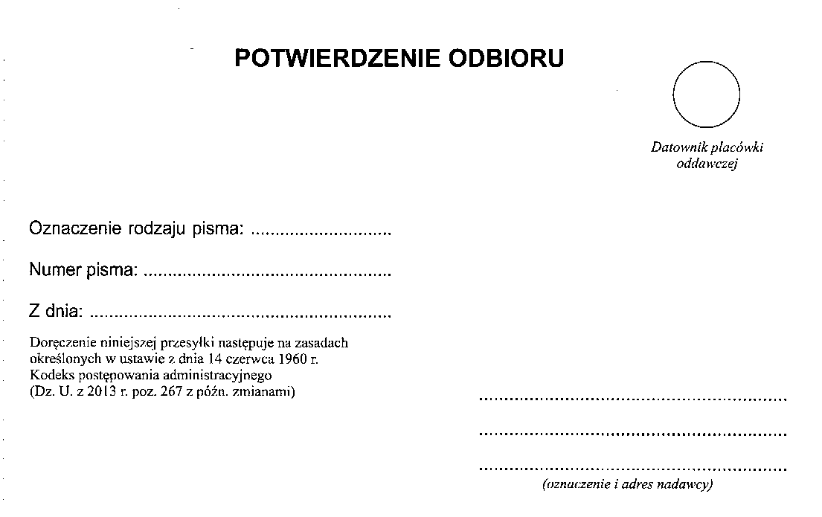

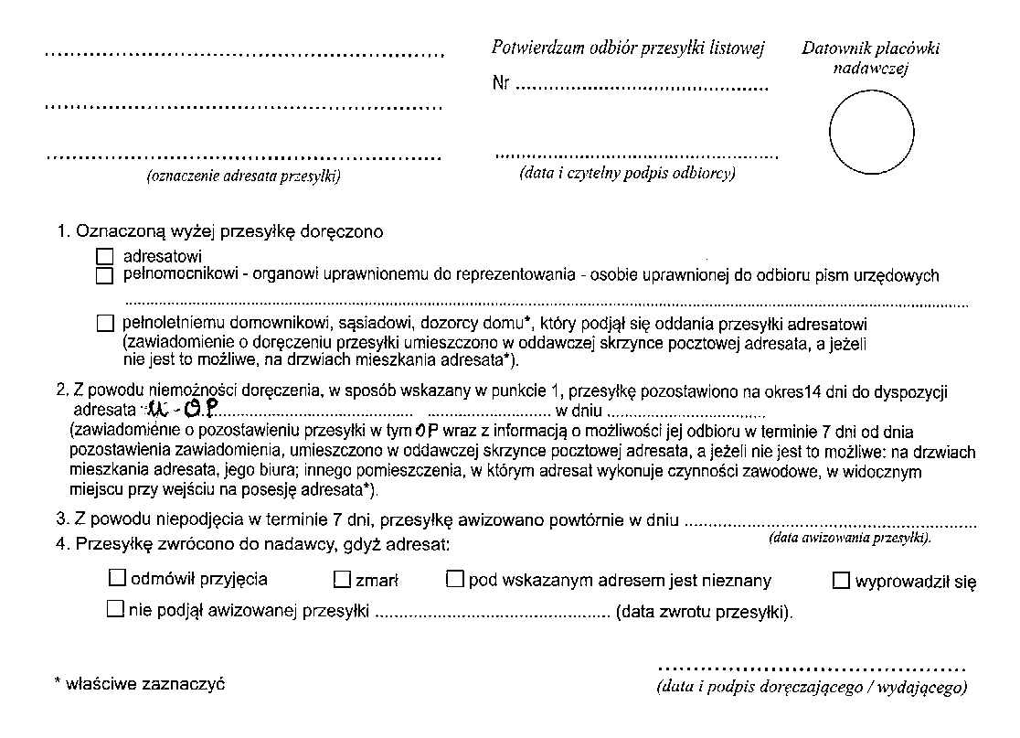

Załącznik nr 9 do SIWZ
Wzór formularza PO dla przesyłek w postępowaniu egzekucyjnym

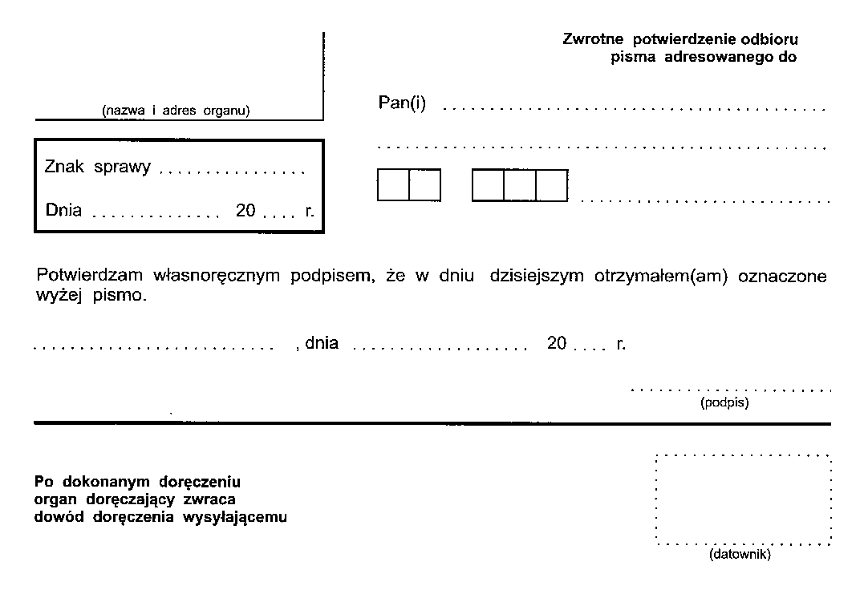

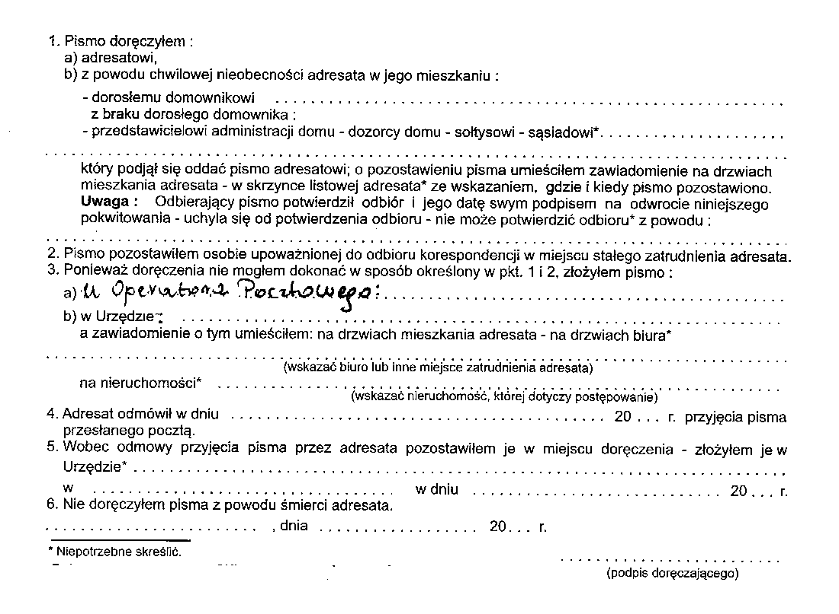

Załącznik nr 9A do SIWZ
Wzór formularza PO dla przesyłek

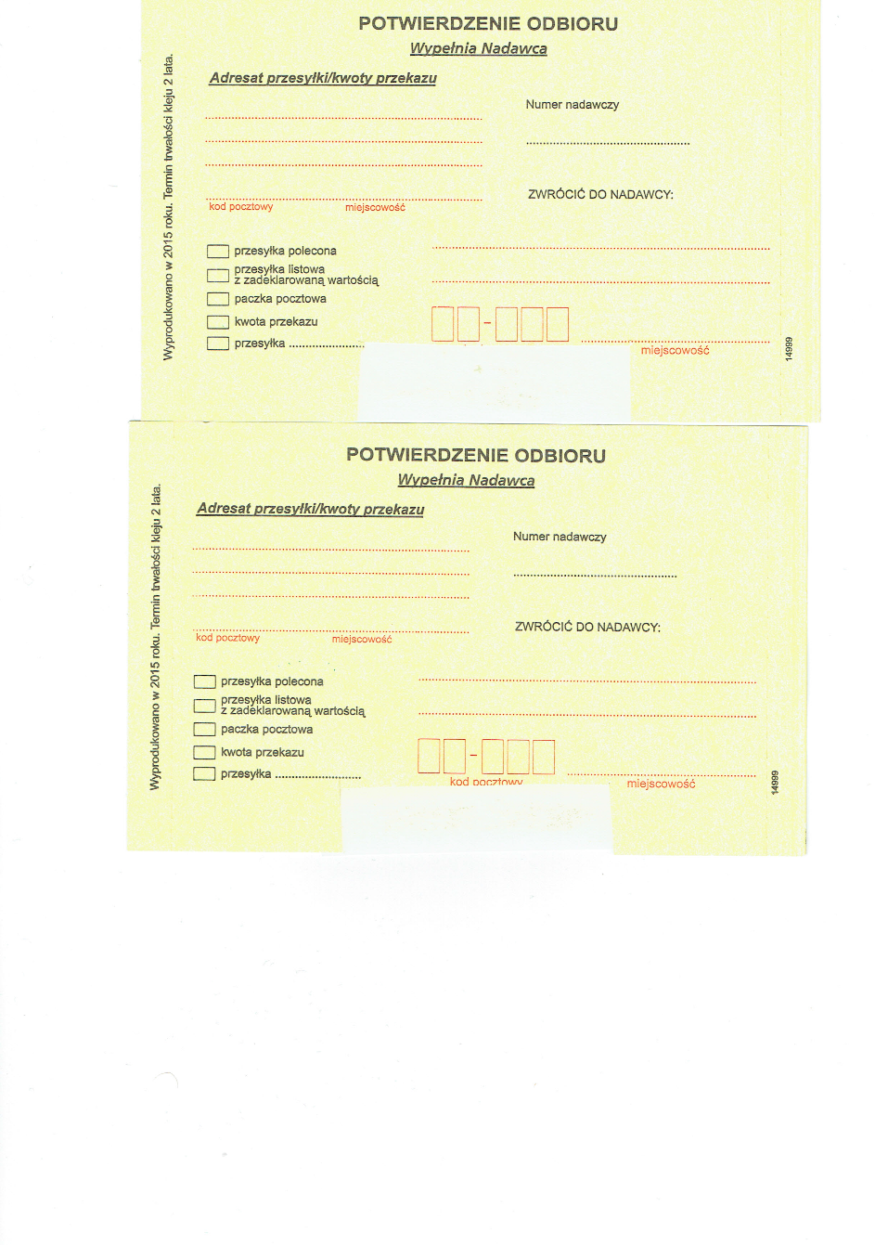

Załącznik nr 10 do SIWZ
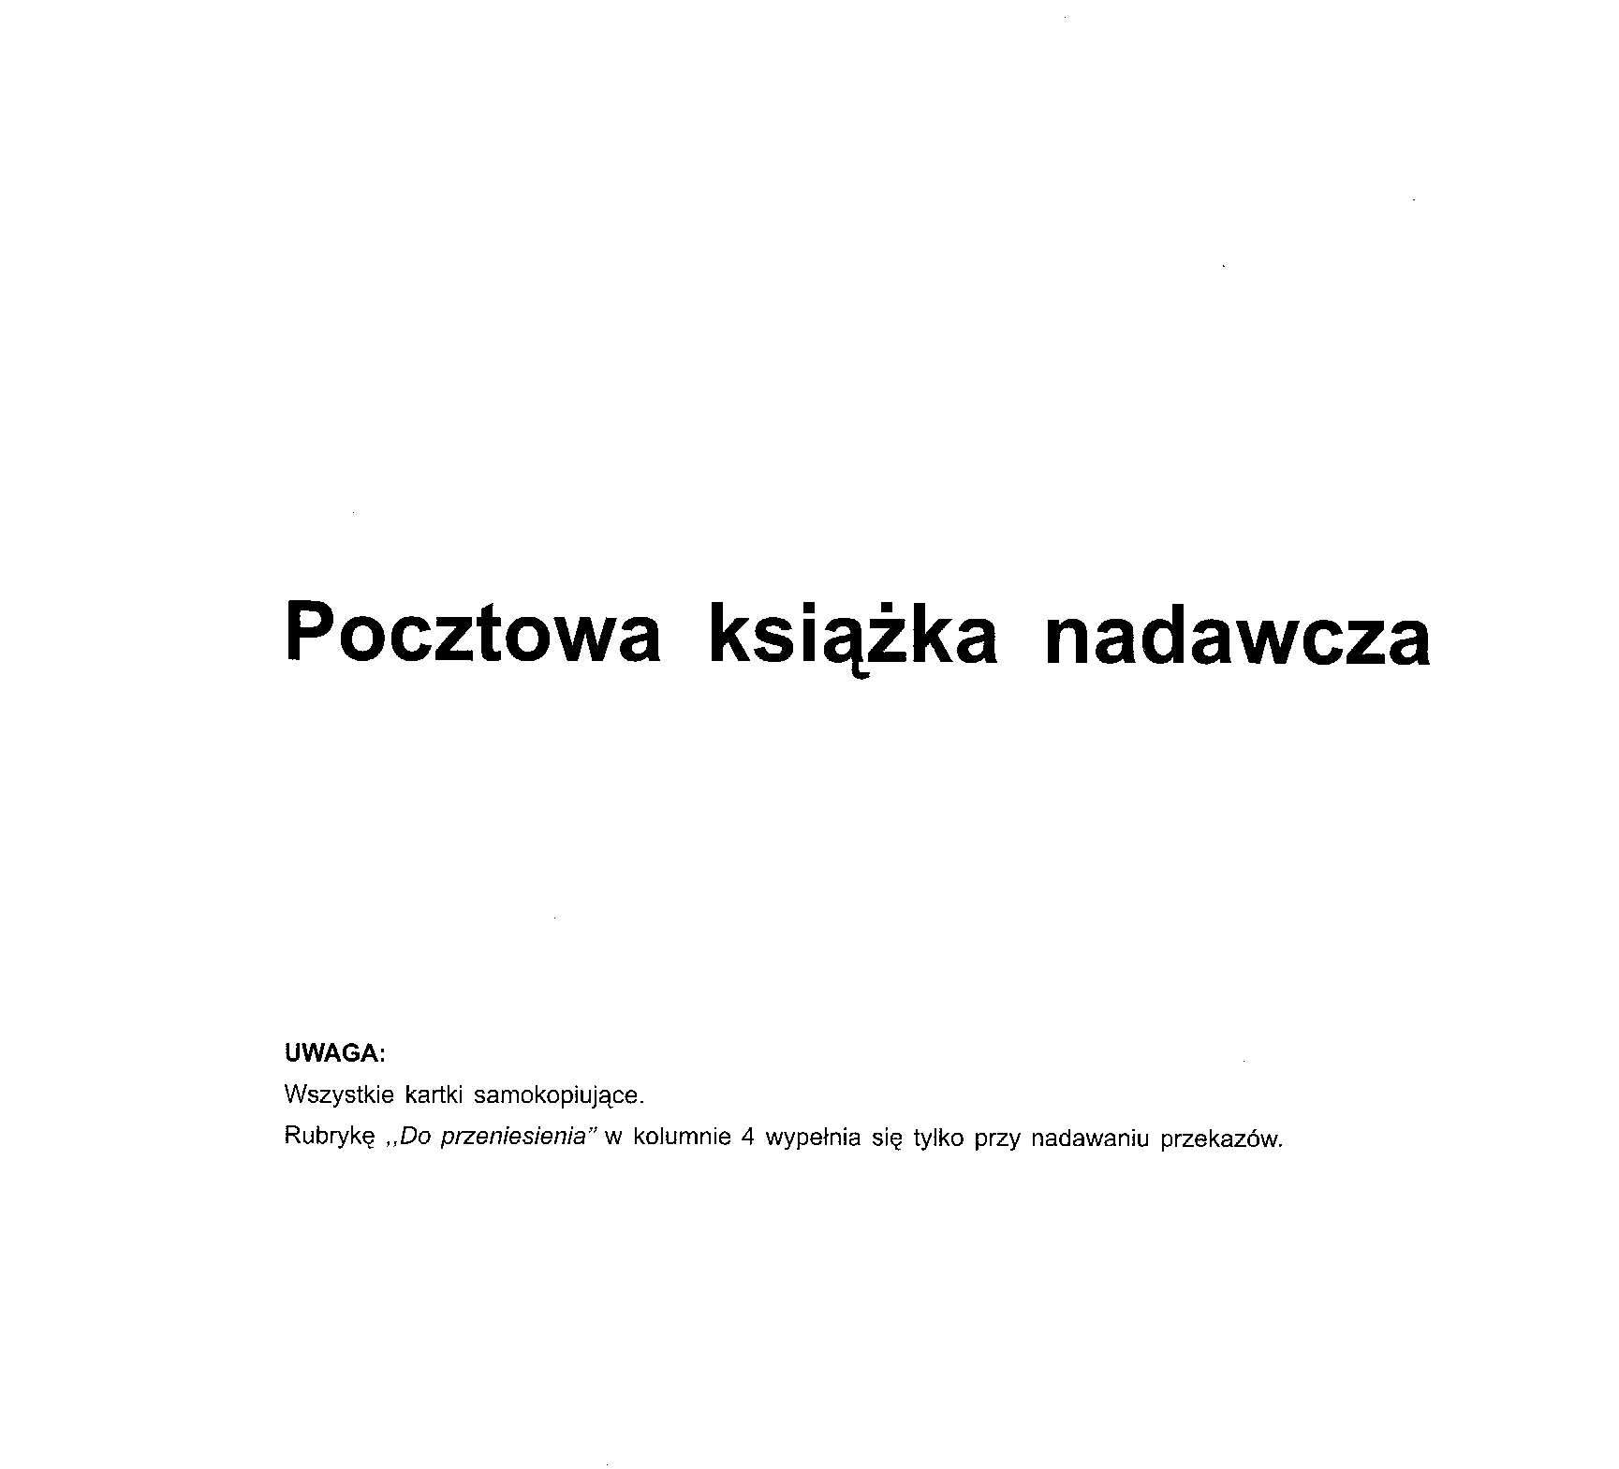

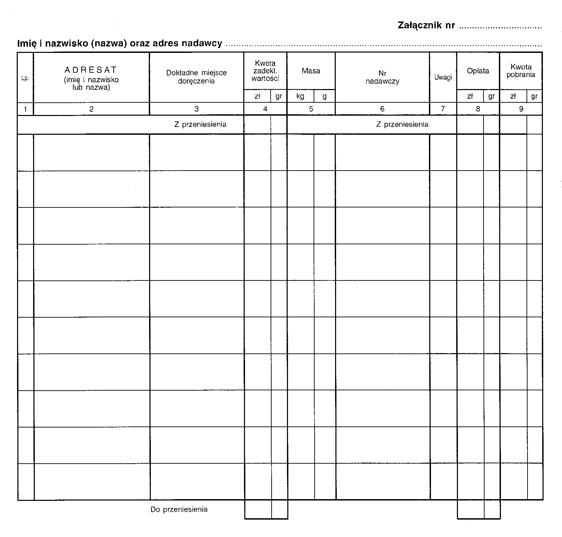

Załącznik Nr 11 do SIWZ
WYKAZ ZAKRESU CZYNNOŚCI POWIERZONYCH PODWYKONAWCOM

1. | Nazwa podmiotu (nieobowiązkowa)
Zakres czynności powierzonych
do wykonania
2. | Nazwa podmiotu (nieobowiązkowa)
Zakres czynności powierzonych
do wykonania

* powtórzyć tabelę w razie konieczności

...................................................................
data i podpis osoby uprawnionej
do reprezentacji Wykonawcy

